Додаток
до рішення виконкому
від 28.02.2018р. № 133

№ з/п | Пропоновані назви топонімічних об’єктів | Фото | Обґрунтування
1 | Дитячий сквер | 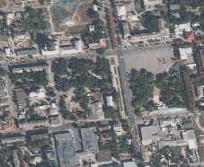  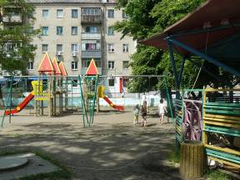 | Дитячі майданчики для відпочинку дітей

Громаді міста пропонується надати свої альтернативні назви.

Начальник відділу містобудування
та архітектури – головний архітектор міста В.В. Коценко

